**贵州大学企业数字化转型高级研修班**

**非学历培训项目简介**

IMG_258

**贵州大学**

1902年创立教育部、省政府“部省合建”高校国家“双一流”建设高校

“211”重点建设的高水平研究型综合大学

**贵州大学管理学院**

校方唯一授权从事EMBA、MBA教育的办学单位,具有70余年悠久历史和学术传统

**贵州大学管理学院EDP教育中心**

管理院院唯一从事企业家研修课程、工商管理课程等非学历教育的培训中心

满足政府及企事业单位管理者知识更新和终身学习

努力打造为贵州省乃至西部最优秀的教育进修平台

IMG_259

IMG_260

贵州大学企业数字化转型高级研修班，2023年即将开学，欢迎报名！

1.课程背景

21世纪是知识经济时代，也是追求卓越、创新的时代。创新是企业家的本质特征，是企业家精神的灵魂。无论是立足于开拓国内市场，还是要跻身于国际市场，企业都面临着信息变革、战略转型与继续成长的挑战。所以中国企业家要适应环境变化，创新思路和观念，其根本就在于创新思维的形成。

 EDP与MBA、EMBA并称为当今世界三大高级工商管理人才培养工程。贵州大学企业数字化转型高级研修班项目是唯一一个依托贵州大学管理学院多年办学经验，本着“打造学习平台，助力经济发展”的教育理念，致力于帮助企业家优化管理知识结构、更新管理理念、开拓视野、实现自我超越的项目。

 贵州大学EDP教育中心是继清华大学、北京大学后第11家中国EDP联盟单位。EDP在教育理念和教育模式上已经完全超越了传统的管理教育，它将培养对象锁定为企业高层领导者和核心决策者。它的系统化培养模式均依据领导者、决策者的特点与需求设计，它是一种全新的领导力发展培养模式。

2.培养目标

贵州大学企业数字化转型高级研修班采用"课堂授课+沙龙讨论+游学参访"的立体化学习模式，统筹思考企业顶层设计，全面透析发展契机，持续创新商业模式，搭建企业交流平台；培育企业核心竞争能力，成功实现转型升级，打造引领商业文化潮流、肩负时代责任、走向世界的中国卓越企业。

3.学员对象

有志于自我提升与终身学习的各类企业创始人，合伙人，总经理及其他中高层管理人员。

4.教学管理

**开班时间：**2023年

**学制安排:**

学制10个月，每月授课一次，每次2天（周六、日），共计10次课；其中企业参访和游学交流各一次。

**上课地点:**

贵州大学+企业现场教学+EDP教育联盟高校游学

**学习费用:**

23800元/人(费用包含：学校综合管理费、专家课酬、教材资料费、场地费、证书费等)。

**证书授予:**

学员按教学计划完成学业，通过考核将获得“贵州大学非学历教育高级研修班证书”，证书加盖校长签名章、“贵州大学”章（含红印和钢印）。学员将成为贵州大学管理学院终身校友，享有校友待遇，可参加贵州大学管理学院举办的各种相关校友联谊活动。

|  |  |  |  |
| --- | --- | --- | --- |
| **课程**  **类别** | **课程**  **模块** | **课程名称** | **课程精要** |
| **课**  **堂**  **教**  **学** | 第一模块  战略运筹 | 数字经济时代企业发展机遇与创新发展战略 | 数字化转型的发展趋势、政策背景及未来方向 传统行业数字化转型之机遇与挑战 企业数字化增长转型路径 通过危机分析做好企业数字化转型策略 |
| 数字化转型的战略规划与战略重点 | 企业数字化转型的本质  创新思维和战略规划对于企业的重要性 数字化转型成为经济发展新引擎 |
| 第二模块  财税管理 | 数字时代财税创新 | 新税收改革方向与模式  数字经济税收难题及其成因分析  数字财税管理重点与模式创新 |
| 数字化转型的税务风险控制 | 企业应对潜在税务风险的难点  涉税风险管控的战略框架  涉税风险管控的企业应对建议 |
| 第三模块  供应链管理 | 打造数字化供应链管理体系 | 数字化供应链管理的必要性  重构供应链管理体系迫在眉睫  供应链协同数字化 |
| 第四模块  公司治理 | 公司治理与股权激励 | 优化公司股权结构设计  公司治理与股东权利保护  股权激励与风险控制 |
| 第五模块  组织发展 | 重塑管理者数字化领导力 | 人才是企业数字化转型的基础能力 数字化领导力人才与数字化技术人才的重点培育 不同数字化能力人才如何引进、培育和激发 推进企业组织的持续变革与发展，构建新型企业文化 |
| 第六模块  营销管理 | 数字时代的营销战略与品牌战略 | 差异化定位——战略营销  系统化配称——战术营销  营销的高效化执行——行政营销  企业品牌定位与传播  品牌价值与品牌延伸 |
| 数字营销与客户关系管理 | 营销自动化和客户服务  成熟的市场，忠诚的客户 |
| 第七模块  个人素养 | 国学与企业文化建设 | 国学与领导修养  孙子兵法与企业经营  道家哲学与领导艺术 |
| **户外教学** | 拓展训练 | 团队建设与凝聚力打造 | |
| 实效课堂 | 班内组织走访标杆企业，进行实地深度解剖，切合学员自身企业成长实际进行借鉴和转化 | |
| 戈壁挑战赛 | 可参加中国EDP教育联盟不定期组织举办的戈壁徒步挑战赛，为各自院校荣誉出战，同心同行而彼此链接、交叉赋能 | |
| **跨地教学** | 高校访学 | 可参加中国EDP教育联盟重点高校开展的开放周游学活动，与异地联盟重点高校学员交流互动 | |
| 联盟峰会 | 可报名参加中国EDP教育联盟高峰论坛、行业盛典 | |
| **交流研讨** | 互动研讨 | 班内不定期开展学员互动课堂，探讨学习心得 | |
| 年会 | 新春年会活动 | |

5.往期回顾

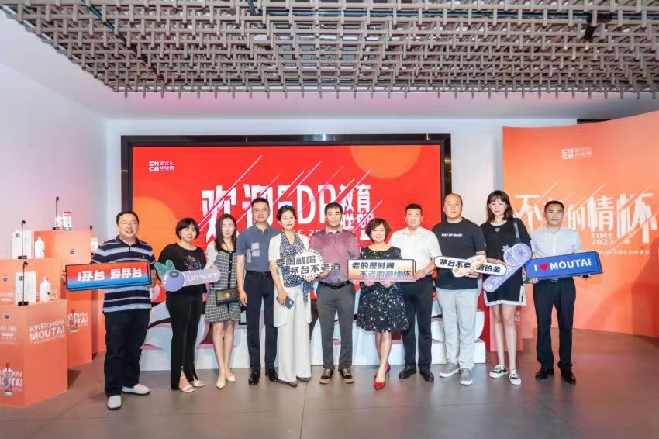

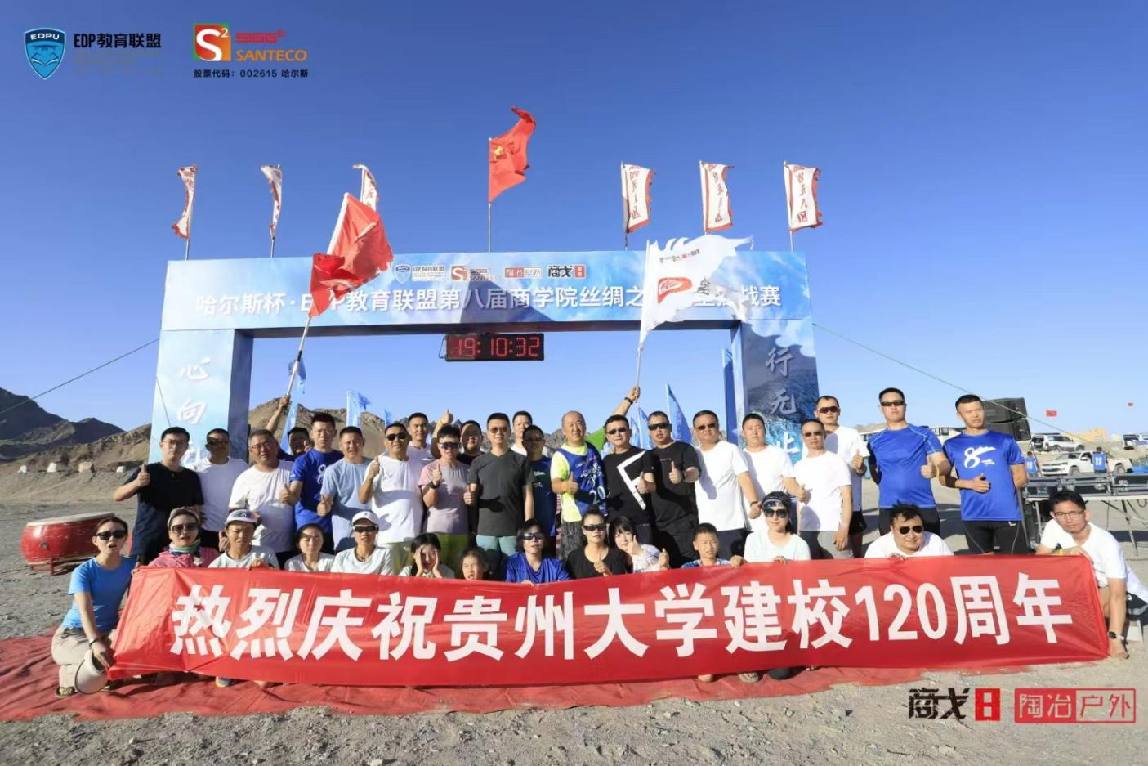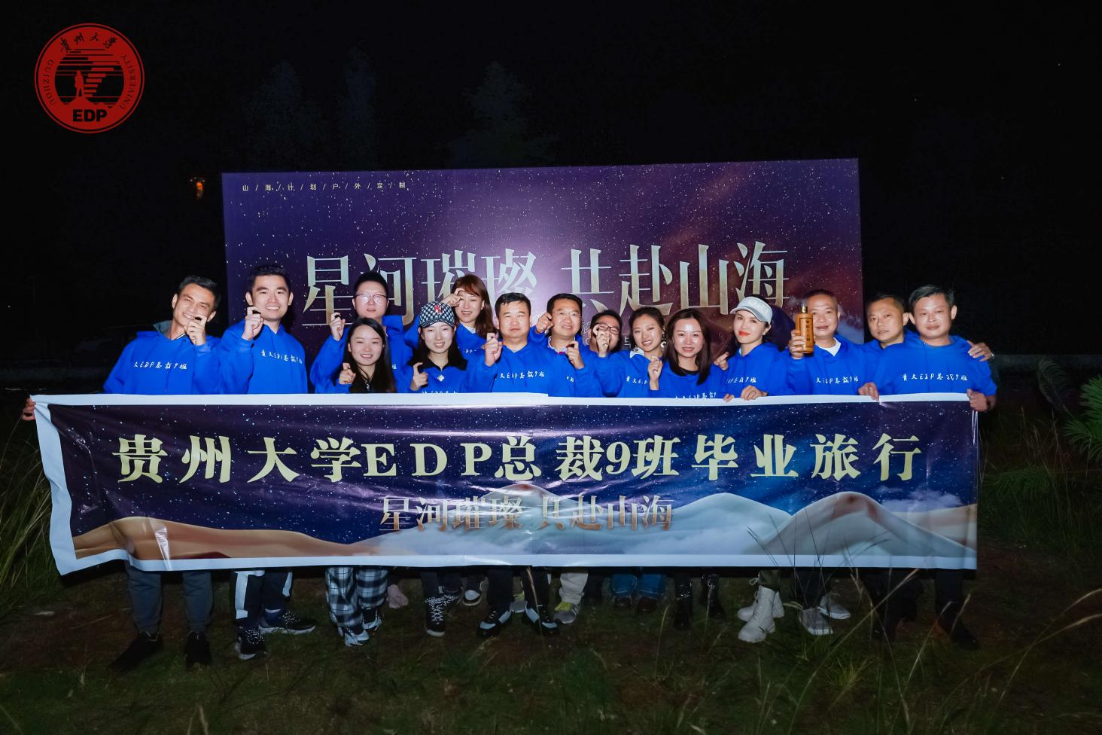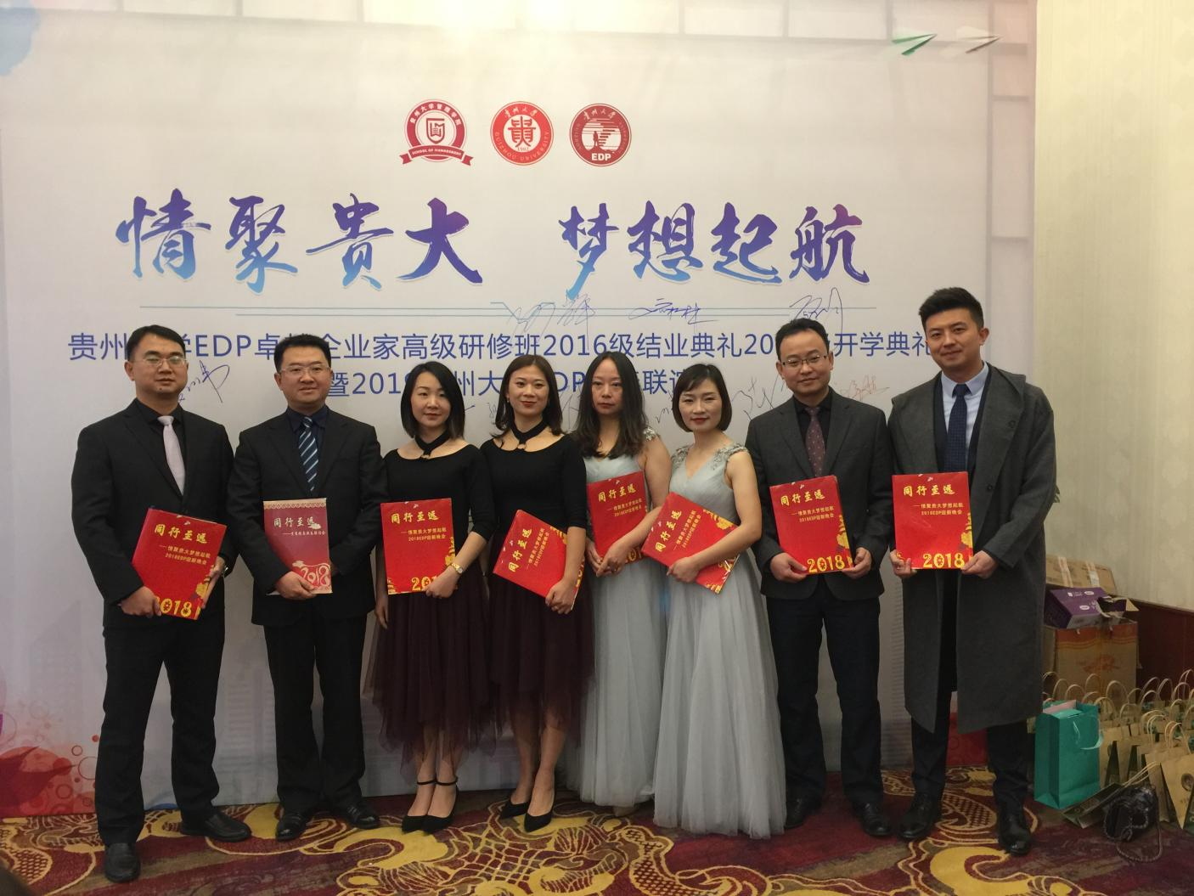6.报名须知

◆授课地点：贵州大学管理学院

◆开班时间：2023年9月16日

◆中心电话：0851-83624330

◆联系方式： 张老师（18586990909）

◆报名地点：贵州大学管理学院4楼EDP教育中心

◆邮箱：[edp201209gzu@163.com](mailto:edp201209gzu@163.com)